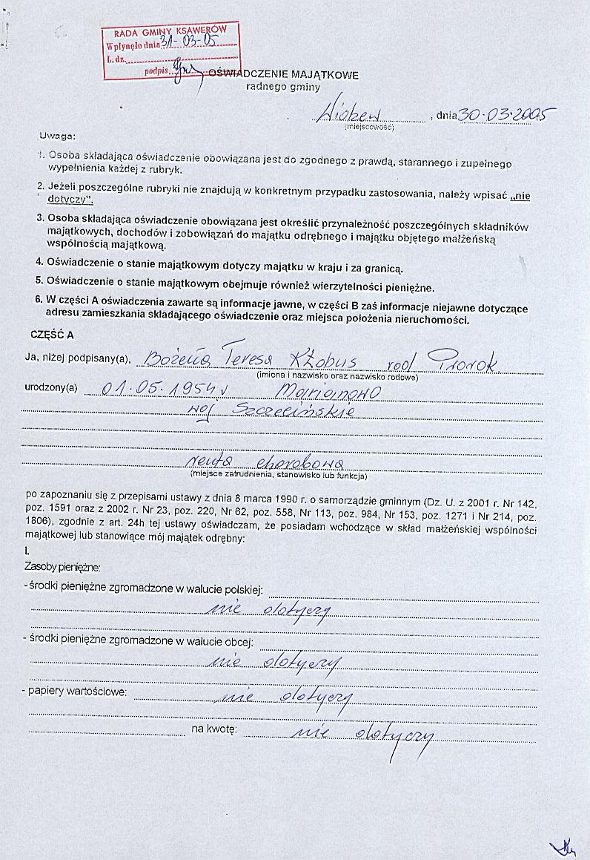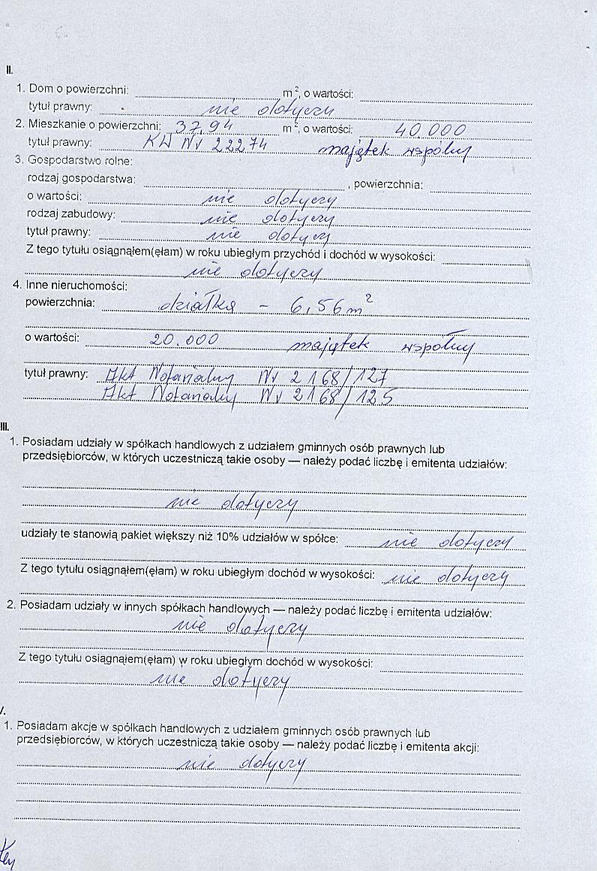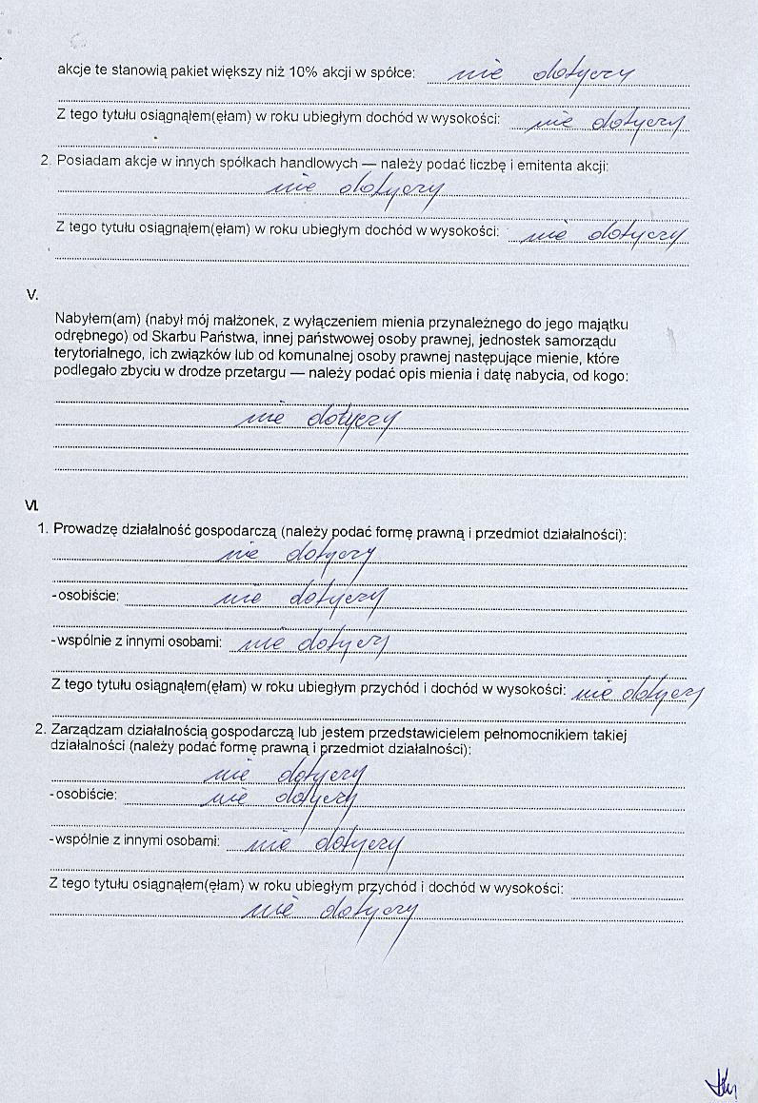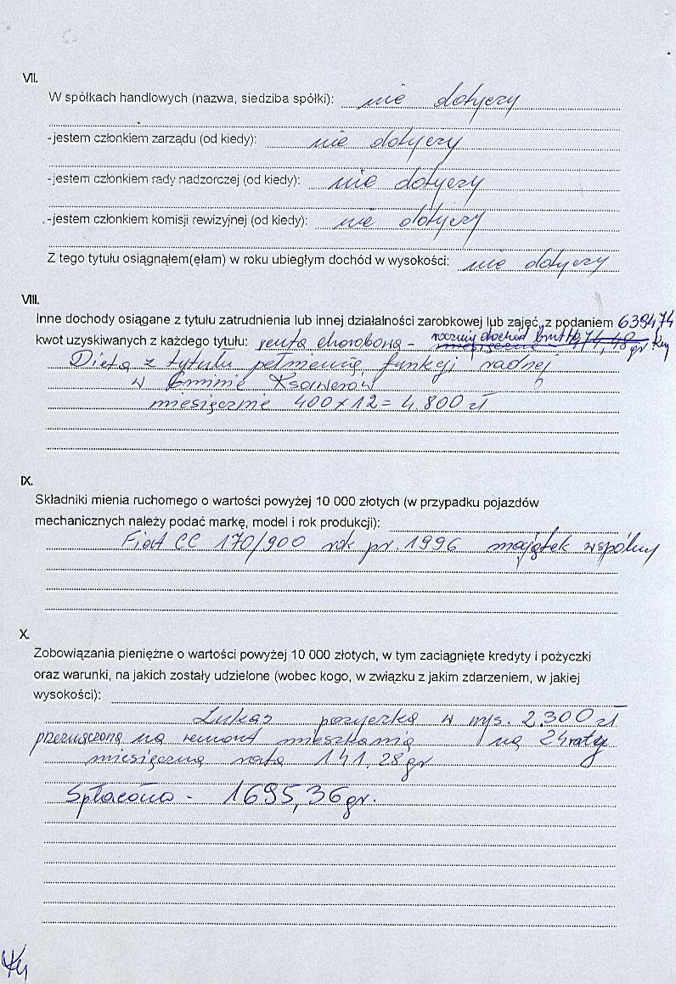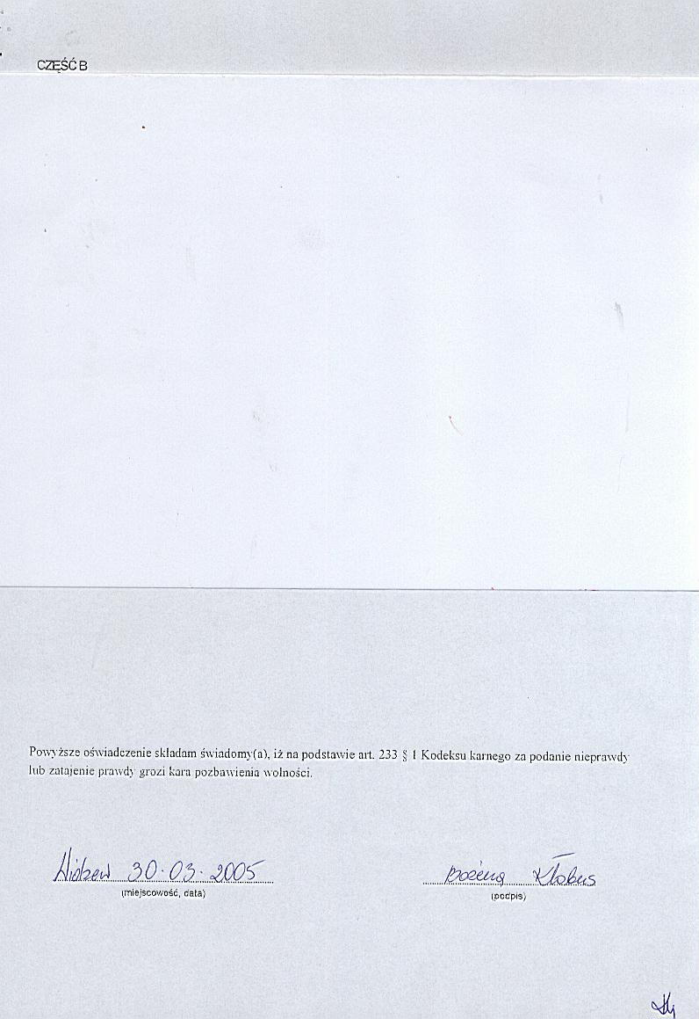
Na podstawie art. 24 i ust. 1 ustawy z dnia 8 marca 1990 r. o samorządzie gminnym (Dz. U. z 2001 r. Nr 142, poz. 1591 z późn. zm.) oraz art. 5 ust. 2 ustawy z dnia 6 września 2001 r. o dostępie do informacji publicznej (Dz. U. z 2001 r. nr 112, poz.1198) dokonano wyłączenia jawności informacji o adresie zamieszkania osoby składającej oświadczenie majątkowe oraz o miejscu położenia nieruchomości. Wyłączenia dokonano ze względu na prywatność osoby składającej ww. oświadczenie.
Wyłączenia jawności dokonała: Monika Sroczyńska Pełnomocnik ds. Ochrony Informacji Niejawnych w Urzędzie Gminy Ksawerów

